Реализуя задачи познавательного развития детей по «Программе воспитания и обучения в детском саду ФГОС». Огромное значение имеет в раннем и дошкольном детстве это сенсорное развитие. Именно этот возраст наиболее благоприятен для совершенствования деятельности органов чувств, накопление представлений об окружающем мире.
Сенсорное занятие «Весёлые подружки» для детей первой младшей группы.
Хайруллина Г.И.,
воспитатель МБДОУ №14 «Родничок»,
г. Азнакаево, Азнакаевский район
Задачи:
- Развивать речь, расширять словарный запас, активизировать и совершенствовать грамматическую структуру речи;
- развивать умение классифицировать предметы по размеру (большой, маленький)
- развивать умение выбирать предметы с ориентировкой на их форму и цвет
- развивать мелкую моторику рук
- учить различать количество предметов: «много» и «один»
- закрепить знание малышей о форме предметов (шар, куб)

Материал и оборудование. Дидактические куклы, одетые в наряды четырёх цветов:
красный, жёлтый, синий, зелёный; шарики четырёх цветов, кубики
маленькие и большие, мяч среднего размера; большая корзина, подносы по количеству детей и крупа манка для рисования; поднос, салфетка, детская сумка, яблоки в натуре для сюрпризного момента.
Ход занятия.
Дети заходят в зал. Здороваются с гостями. Садятся на стульчики.
Играют в пальчиковую игру: «Здравствуй пальчик!»
Дети соединяют пальчики двух рук произнося слова «Здравствуй пальчик!»
Здравствуй пальчик! (большие пальчики)
Здравствуй пальчик! (указательные пальчики)
Здравствуй пальчик! (средние пальчики)
Здравствуй пальчик! (безымянные пальчики)
Здравствуй пальчик! (мизинцы пальчики)
Дуют между двумя ладошками образуя шар
Вместе с детьми лопаем шар произнося слово «Хлоп!»
Воспитатель. Ребята, к нам пришла в гости кукла Алсу, но она пришла не одна, а со своими подружками. Сколько их посмотрите?
Ответы детей. Много
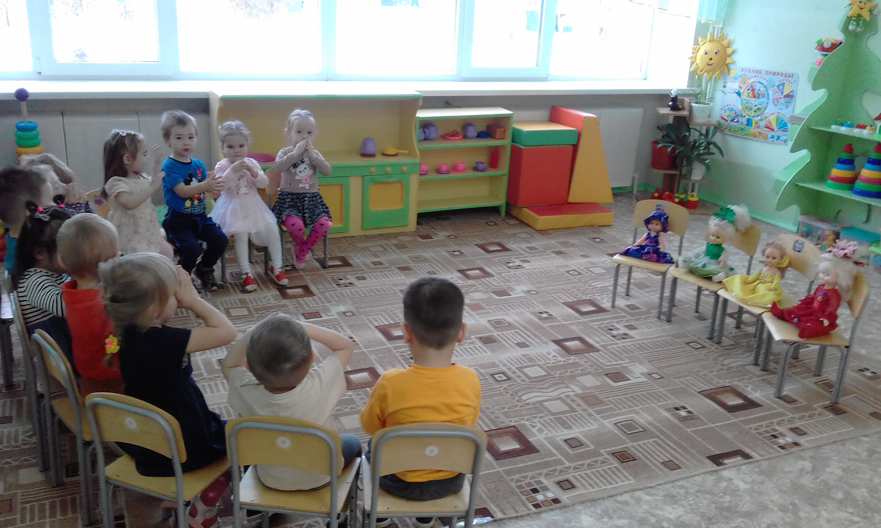
Воспитатель. Они одеты в разные платья (воспитатель поочередно знакомит детей с куклами Алсу, Светой, Зиной и Женей)
Воспитатель. Ребята, а сейчас скажите. Какого цвета платье у куклы Алсу?
Ответы детей хоровые и индивидуальные. Красное
Воспитатель. Правильно. Какого цвета платье у куклы Светы?
Ответы детей хоровые и индивидуальные. Жёлтое
Воспитатель. Правильно. Какого цвета платье у куклы Зины?
Ответы детей хоровые и индивидуальные. Зелёное
Воспитатель. Правильно. Какого цвета платье у куклы Жени?
Ответы детей хоровые и индивидуальные. Синее
Воспитатель. Ребята, а куклы принесли с собой свои любимые игрушки. Ребята хотите посмотреть, что в корзине?
Ответы детей. Да!
Воспитатель. Что это ребята?
Ответы детей. Шарики
Воспитатель. Сколько их, много или мало?
Ответы детей. Много
Воспитатель. Правильно, много. А какой формы шарики?
Ответы детей хоровые и индивидуальные. Круглые
Воспитатель. А у них есть углы?
Дети. Нет
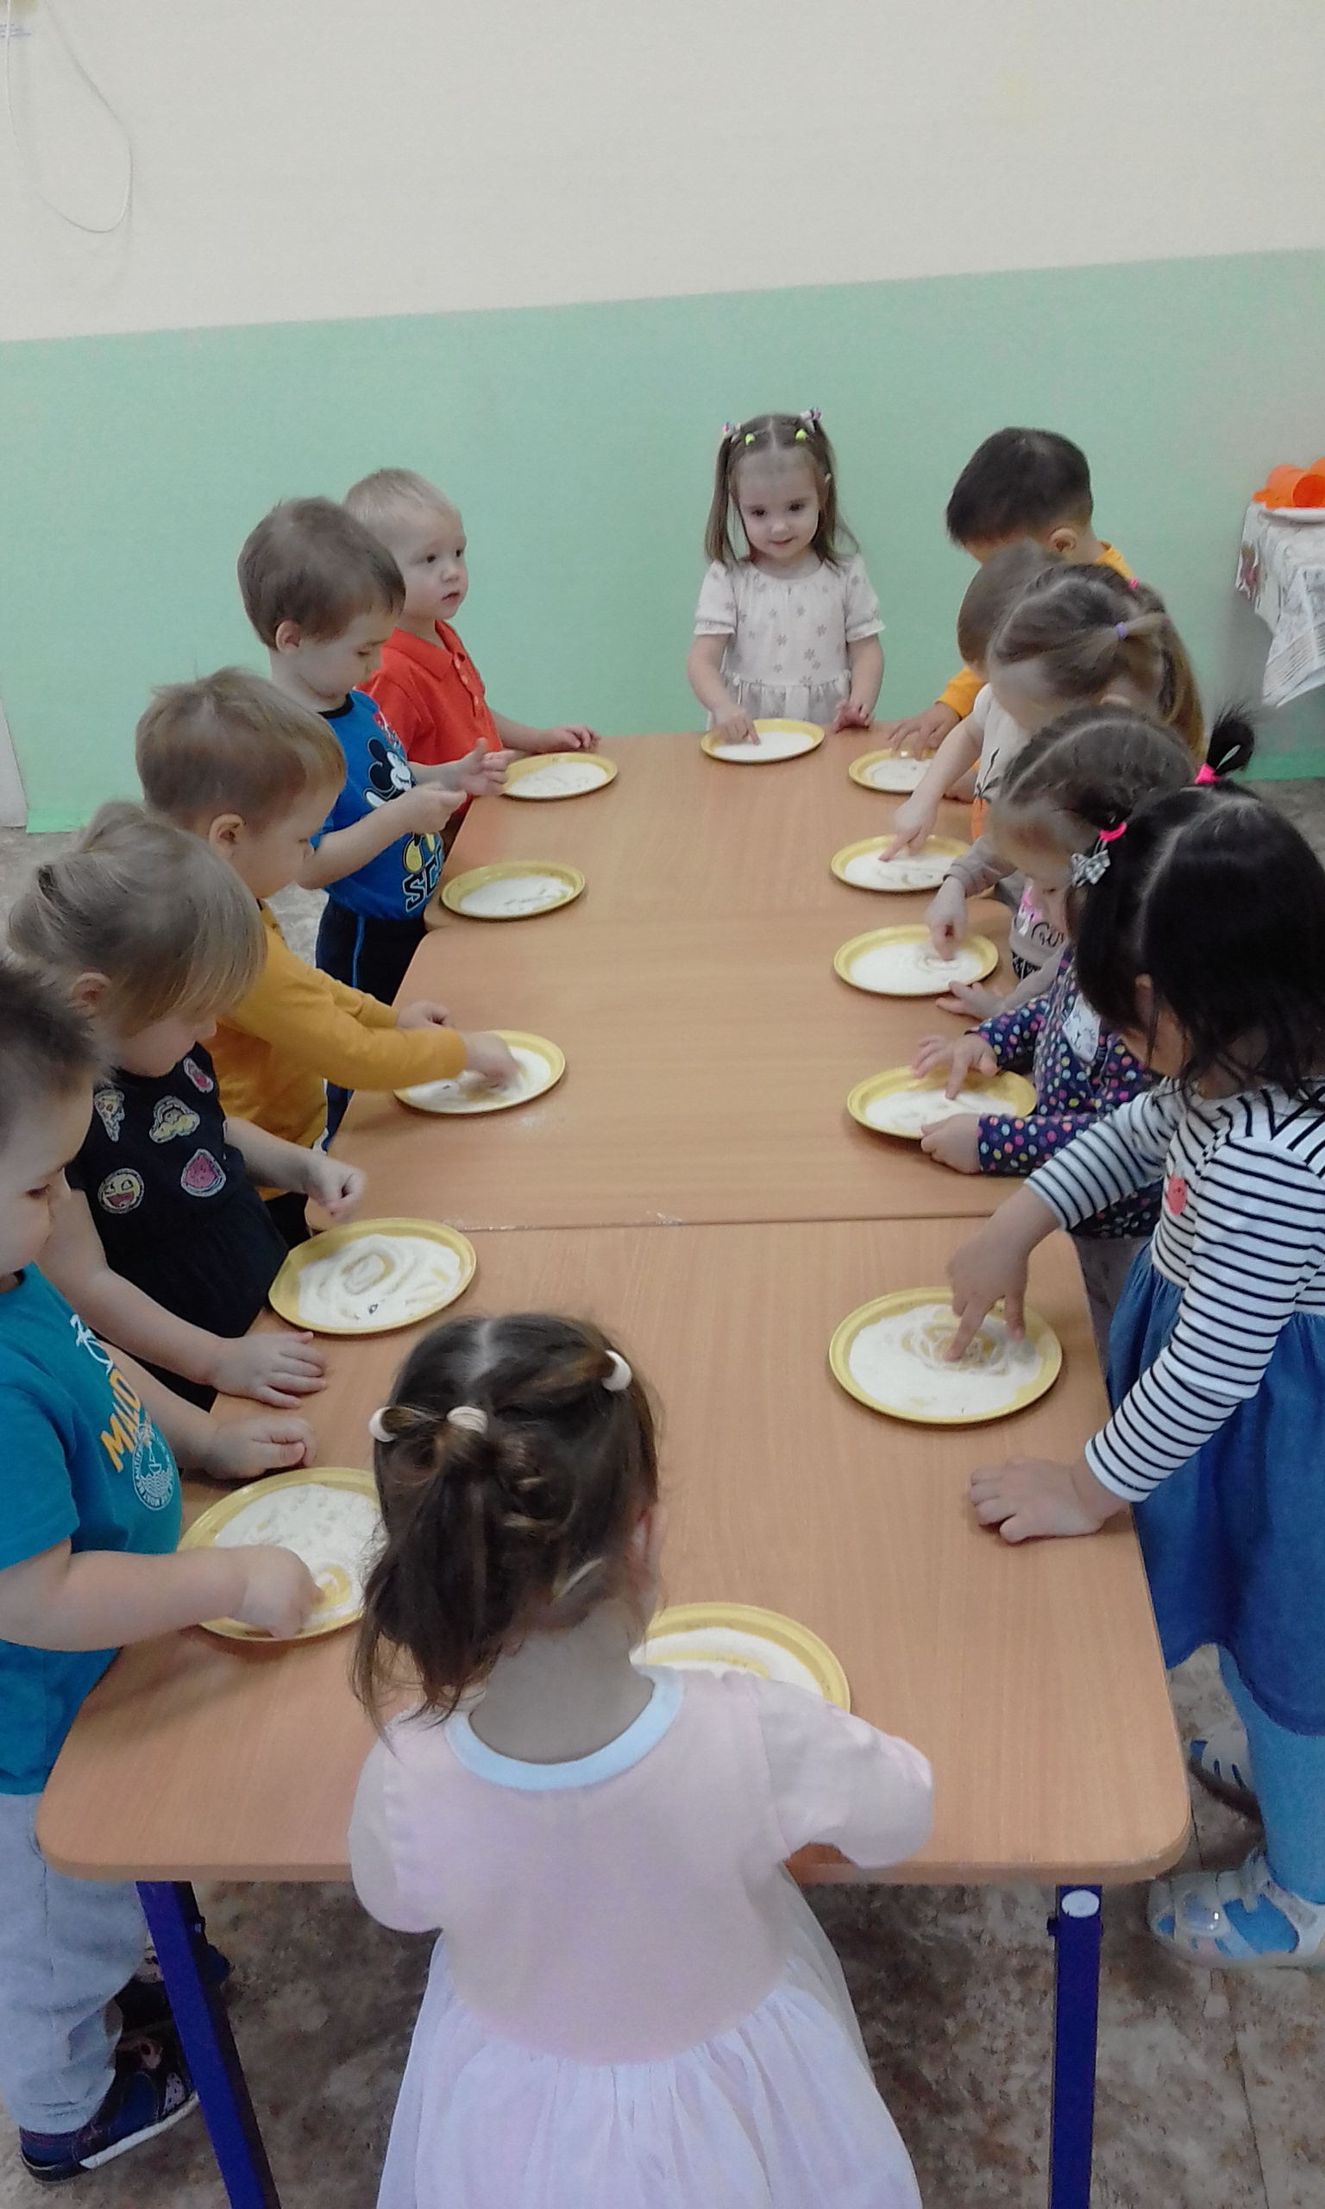
Воспитатель. Правильно, нет. Посмотрите, как хорошо катается шарик.
Ребята, а сейчас мы с вами будем рисовать шарики на манке, пальчиками. Потрогайте, ребята манку (дети подходят к столу к подносам и рисуют шарики)
Воспитатель. Молодцы ребята! Справились с заданием. (Дети садятся на стульчики)
А наши куклы тоже хотят играть, Алсу любит играть с красным шариком, кукла Света любит играть с жёлтым шариком, кукла Зина любит играть с зелёным шариком, кукла Женя
любит играть с синим шариком. Все шарики перемешались, давайте поможем
куклам найти их любимые шарики. Данил, подойди ко мне, найди такого же цвета
шарик, как платье у куклы Алсу , и отдай кукле. Алим, подойди ко мне, найди такого же цвета шарик, как платье у куклы Светы, и отдай ей. Ралина, подойди ко мне, найди такого же цвета шарик, как платье у куклы Зины, затем отдай ей. Камилла, подойди ко мне, найди такого же цвета шарик, как платье у куклы Жени , и отдай кукле.
Куклы благодарят вас, вы помогли им найти шарики.
Воспитатель. Ребята посмотрите, что еще я нашла в корзинке?
Дети. Мячик
Воспитатель. А мяч какой формы?
Дети. Круглый.
Воспитатель. Правильно!
Воспитатель. А теперь дети встанем и поиграем в игру «Мой весёлый звонкий мяч». Ребята посмотрите, как легко и высоко прыгает мяч если отбивать его рукой.
Воспитатель. Произносит текст игры.
Мой весёлый звонкий мяч
Ты куда помчался вскач
Красный, жёлтый, голубой
Не угнаться за тобой.
(Дети играют в игру прыгают и ловят мяч (2 раза).
Воспитатель. (дети садятся на стулья) Ребята мы с вами посмотрели ещё не все игрушки. Хотите посмотреть, что на подносе?
Дети. Да.
Воспитатель. Ребята, что это?
Дети. Кубики
Воспитатель. Да, правильно кубики! Сколько их?
Ответы детей хоровые и индивидуальные. Много
Воспитатель. А у меня в руке какой кубик большой или маленький?
Дети. Большой
Воспитатель. А сколько на подносе больших кубиков?
Дети. Один
Воспитатель. А у кубика есть углы? (показ воспитателя)
Дети. Да
Воспитатель. Правильно. Ребята, а куклы нам принесли гостинцы.
(воспитатель достаёт из сумочки яблоки) Что это ребята?
Дети. Яблоки
Воспитатель. Теперь я вас угощу яблоками. Дети вам понравилось занятие?
Дети. Да
Все занимались хорошо, молодцы!

